附件1.公安院校公安专业招生政治考察、面试、体检和体能测评有关要求
一、政治考察
政治考察的项目和标准，参照公安机关录用人民警察的有关规定执行。
各省级公安机关应当指导政治考察实施机关（一般为县级以上公安机关）遴选政治坚定、作风过硬、公道正派、敢于担当、熟悉业务、经验丰富并且具有中国共产党党员身份的公安机关人民警察，通过网上核查、档案审查、走访调查等方式开展政治考察工作，并在规定时间内研究提出政治考察意见，提供相关证明材料。省级公安机关应组织对政治考察情况进行分析，综合作出政治考察结论。
对于报考国内安全保卫、技术侦察、反恐怖等涉密性较强的特殊公安专业（方向）的考生，应参照公安机关涉密要害职位录用人民警察的有关规定，从严开展政治考察工作。
二、面试
面试主要从报考动机、言语表达、身体协调性等方面，辨识考生是否适合从事公安工作。
面试实行全程录像。各省级公安机关应遴选政治坚定、作风过硬、公道正派、敢于担当、熟悉业务、经验丰富的公安机关人民警察担任面试考官。
有条件的省份在招生时，可结合实际开展招生心理素质测评试点工作，并将测评结果作为辨识考生是否适合从事公安院校公安专业学习的重要参考。
三、体检
体检的项目和标准，参照公安机关录用人民警察的有关规定执行，详见《公务员录用体检通用标准（试行）》（人社部发〔2016〕140号）、《公务员录用体检特殊标准（试行）》（人社部发〔2010〕82号）。同时，还应符合下列条件：
（一）身高：男性170厘米及以上，女性160厘米及以上。
（二）体重：男性体重指数（单位：千克/米2）在17.3至27.3之间，女性在17.1至25.7之间。
（三）视力：单侧裸眼视力4.8及以上。
（四）色觉：无色盲、色弱。
各省级公安机关应在对考生承诺的患病经历和有关情况、省级招生委员会办公室提供的考生高考招生体检表相关内容进行审核的基础上，组织对身高、体重、面容、外观、血压、心脏、视力、色觉、听力和嗅觉等重点项目，严格按照有关操作规范进行现场检查，并综合作出体检结论。体检医师应由政治坚定、作风过硬、公道正派、敢于担当、熟悉业务、经验丰富的医务人员担任。主检医师一般应由具有副主任医师以上职称的医生担任。
四、体能测评
体能测评的项目和标准，按照《国家学生体质健康标准（2014年修订）》的有关规定执行，具体如下：
（一）50米跑。可测次数：1次，合格标准：男性≤9.2秒，女性≤10.4秒；
（二）立定跳远。可测次数：3次，合格标准：男性≥2.05米，女性≥1.5米；
（三）1000米跑（男）/800米跑（女）。可测次数：1次，合格标准：男性≤4分35秒，女性≤4分36秒；
（四）引体向上（男）/仰卧起坐（女）。可测次数：1次，合格标准：男性≥9次/分钟，女性≥25次/分钟。
以上4个项目中有3个及以上达标的，体能测评结论为合格。
体能测评实行全程录像。各省级公安机关应组织遴选政治坚定、作风过硬、公道正派、敢于担当、熟悉业务、经验丰富的公安机关人民警察担任裁判员，严格按照有关实施规则开展体能测评工作。裁判长一般应由具有二级及以上技术等级的田径裁判员担任。
附件2
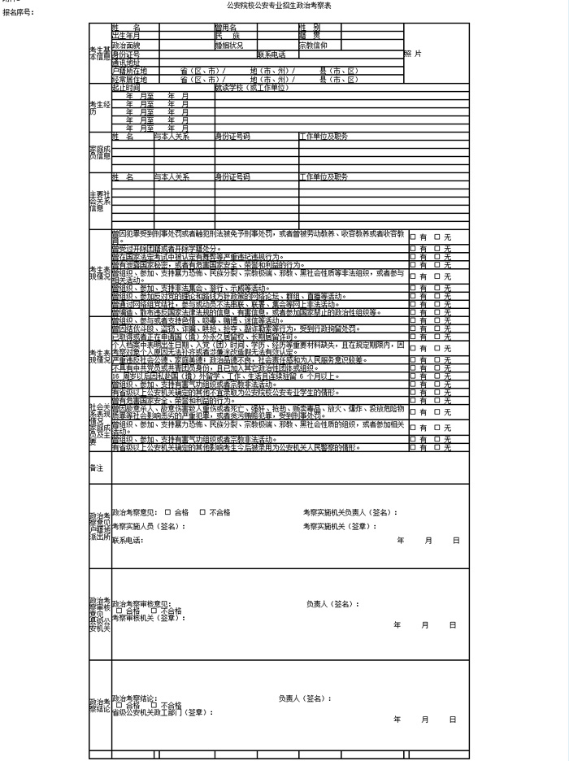

附件3

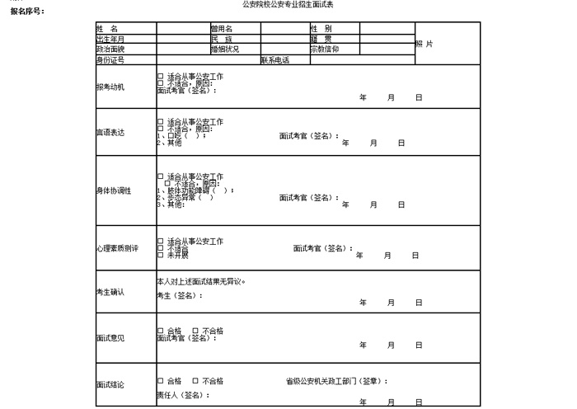

附件4

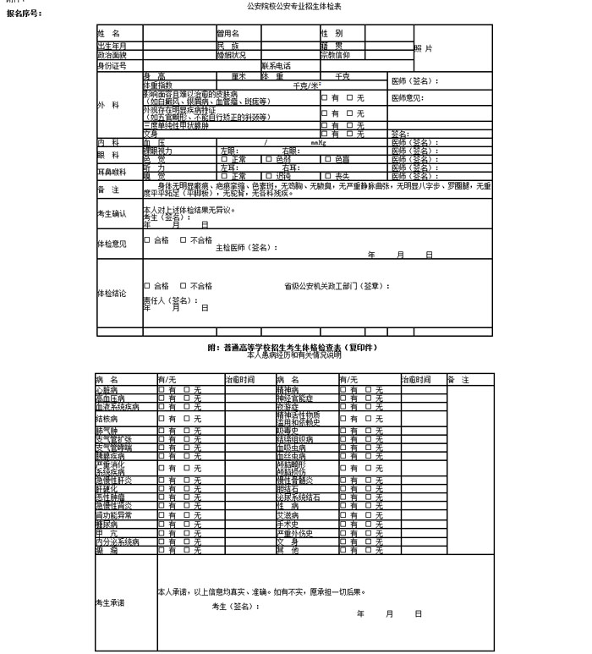

附件5

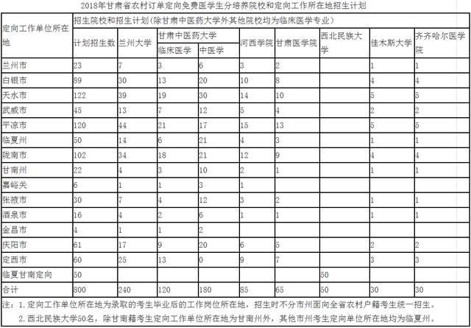

附件6

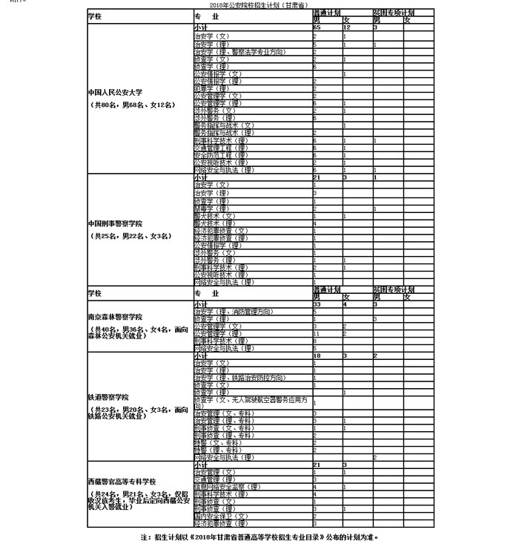

附件7

